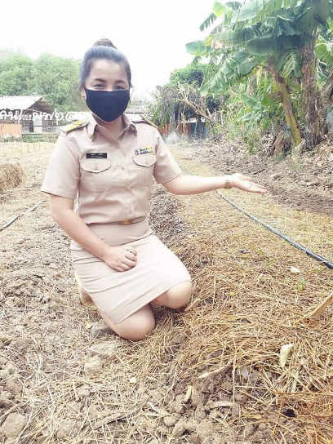
องค์ความรู้รายบุคคล

- ชื่อองค์ความรู้ การปลูกผักบุ้งสำหรับผู้ที่ไม่เคยปลูกผักให้เป็นเรื่องง่ายๆ
- ชื่อเจ้าขององค์ความรู้ นางสาวมลฤดี อุปไชย นักจัดการงานทั่วไปชำนาญการ
- หมวดองค์ความรู้ นโยบายที่สำคัญ
แผนปฏิบัติการ 90 วัน ปลูกผักสวนครัวเพื่อสร้างความมั่นคงทางอาหาร
- ที่มาและเป้าหมายของการจัดการความรู้
จากการที่กรมการพัฒนาชุมชน ได้ส่งเสริมให้ข้าราชการและพี่น้องประชาชน “น้อมนำแนวพระราชดำริของสมเด็จพระกนิษฐาธิราชเจ้า กรมสมเด็จพระเทพรัตนราชสุดาฯ สยามบรมราชกุมารี สู่แผนปฏิบัติการ 90 วัน ปลูกผักสวนครัวเพื่อสร้างความมั่นคงทางอาหาร” เพื่อสร้างความมั่นคงทางอาหารในระดับครัวเรือน ลดรายจ่าย สร้างรายได้ระยะสั้นทั้งในระดับครัวเรือนและระดับกลุ่มอาชีพ โดยประกาศเป็นปฏิบัติการ Quick Win 90 วัน ในช่วงวิกฤตการณ์การแพร่ระบาดของไวรัสโคโรนา 2019 (COVID-19) นั้น
5. วิธีการ/ขั้นตอนการจัดการความรู้
การปลูก(ขั้นตอนวิธีการ)
การเตรียมดินและเตรียมแปลงผักบุ้งจีนมีระบบรากตื้นเหมือนกับพืชผักหลายชนิด สำหรับการปลูกเพื่อการค้าให้ไถดะครั้งแรกลึกประมาณ 10-15 เซนติเมตร ซึ่งต่างกับพืชไร่ที่ต้องไถดินลึก หลังจากการไถให้ตากดินนาน 7-10 วัน แล้วค่อยหว่านโรยด้วยปุ๋ยคอก อัตรา 3-5 ตัน/ไร่ ปุ๋ยเคมี 20 กิโลกรัม/ไร่ สูตร 15-15-15 และสำหรับดินที่เป็นกรด โดยเฉพาะดินในภาคกลางให้หว่านปูนขาวด้วย อัตรา 100-200 กิโลกรัม/ไร่ แล้วให้ไถยกร่องแปลงกว้าง 1.5-2 เมตร ยาวตามความเหมาะสม และเว้นทางเดินไว้ช่วง 30-50 เซนติเมตร
ส่วนการปลูกเพื่อรับประทานเองให้ขุดยกร่องแปลงตามขนาดข้างต้นได้เลย และหว่านโรยด้วยปุ๋ยคอก และปุ๋ยเคมีเหมือนกัน
วิธีปลูกผักบุ้งจีน
1. ก่อนปลูกให้นำเมล็ดไปแช่น้ำนาน 8 – 12 ชั่วโมง เพื่อให้เมล็ดดูดน้ำ และช่วยให้เมล็ดงอกเร็วขึ้น
2. หลังการแช่น้ำ 5-10 นาที ให้คัดเมล็ดที่ลอยน้ำำออก เพราะเป็นเมล็ดที่ไม่สมบูรณ์
3. การปลูกด้วยการหว่าน ให้หว่านเมล็ดในอัตรา 12-15 กิโลกรัมแห้ง/ไร่
4. หากปลูกด้วยการหยอดเมล็ด ให้ใช้ไม้กดลากดินให้เป็นร่องลึก 2-3 เซนติเมตร ระยะห่างแถว 20-25 เซนติเมตร และโรยเมล็ดตามแนวยาว แล้วเกลี่ยดินกลบ
5. หลังการหว่านเมล็ด ให้คลุมด้วยฟางข้าวทั่วแปลง และรดน้ำให้ชุ่ม
5.1 การดูแลรักษา
1. การให้น้ำผักบุ้งจีนเป็นพืชที่ดินที่ชุ่มชื้นตลอด จึงต้องให้น้ำสม่ำเสมอทุกวันๆละ 1 – 2 ครั้ง โดยเฉพาะหากปลูกในหน้าแล้ง แต่เป็นหน้าฝนไม่จำเป็นต้องให้น้ำมากนัก ให้เฉพาะวันที่ฝนไม่ตกหรือช่วงวันที่ฝนทิ้งช่วงเท่านั้น
2. การใส่ปุ๋ยหลังการปลูก 7-10 วัน ให้หว่านด้วยปุ๋ยคอก อัตรา 10-20 ตัน/ไร่ ควรเป็นปุ๋ยมูลสัตว์จะได้ผลดีกว่า เนื่องจากมีไนโตรเจนสูง ปุ๋ยเคมีสูตร 12-12-6 อัตรา 10-20 กรัม/น้ำ 20 ลิตร ซึ่งปุ๋ยเคมี จะให้ด้วยการละลายน้ำรดบนแปลง
3. การพรวนดิน และกำจัดวัชพืชการพรวนดินจะพรวนหลังการปลูกแล้ว 7-10 วัน แต่ให้พรวนดินก่อนการใส่ปุ๋ย ทั้งนี้ การปลูกด้วยการหว่านเมล็ดจะต้องต้องพรวนดิน เนื่องจากมีลำต้นถี่กันมาก แต่ให้ใช้วิธีถอนวัชพืชแทน ส่วนการหยอดเมล็ดจะยังพอมีช่องห่างให้พรวนดินบ้าง
5.2 การเก็บเกี่ยว
ผักบุ้งจีนจะสามารถเก็บลำต้นได้หลังการปลูก 20 – 25 วัน ซึ่งจะมีความสูงประมาณ 30 – 35 เซนติเมตร ด้วยวิธีการเก็บแบบถอนทั้งต้น ทั้งนี้ ให้รดน้ำก่อนการถอน และการถอนไม่ควรให้รากขาดมาก หลังจากนั้นนำมาล้างรากให้สะอาด วางกองให้สะเด็ดน้ำ นำไปรับประทานได้เลย หรือใส่ถุงแช่ตู้เย็นเก็บไว้รับประทาน
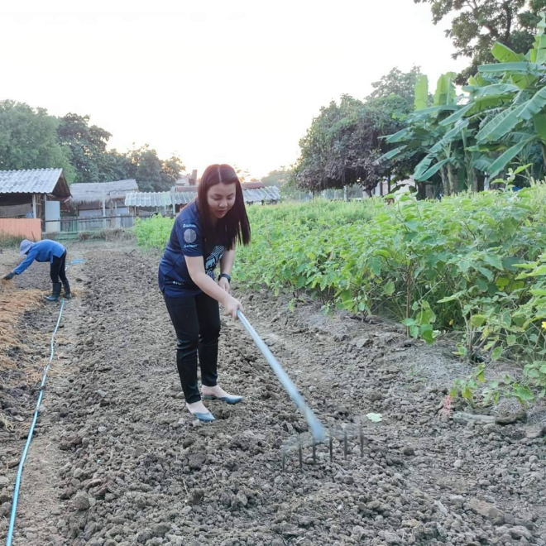
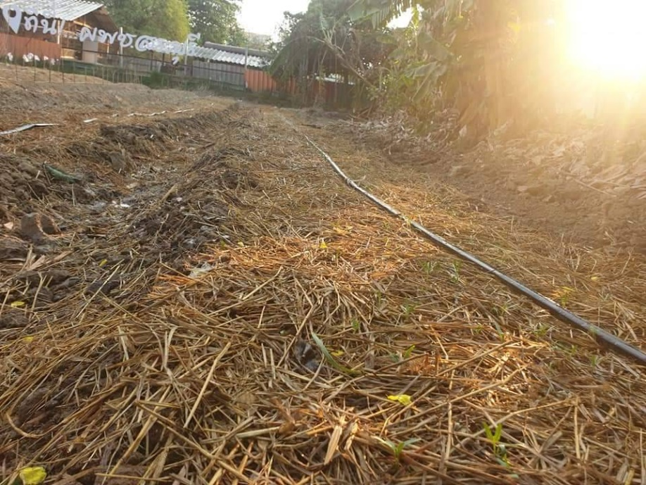

- ผลลัพธ์ที่ได้จากการจัดการความรู้
  - เทคนิคและแนวทางในการทำงาน
การปลูกผักต้องใส่ใจและมั่นดูแลรักษาไม่ให้มีวัชพืช

  - ข้อพึงระวัง
แมลง/โรคที่ชอบเกิดกับผักบุ้ง
  - ปัจจัยแห่งความสำเร็จ
    - ต้องมีการเตรียมแปลงที่ถูกต้องตามวิธี
    - ต้องใส่ใจมั่นดูแลรักษาใส่ปุ๋ยรดน้ำพวนดิน
  - ปัญหาและวิธีการแก้ไข
-
  - ผลลัพธ์จากการแก้ปัญหาและพัฒนา
-
………………………………………………………………………………………………………..

